Нарушение сроков выполнения работы (услуги). Ваши права
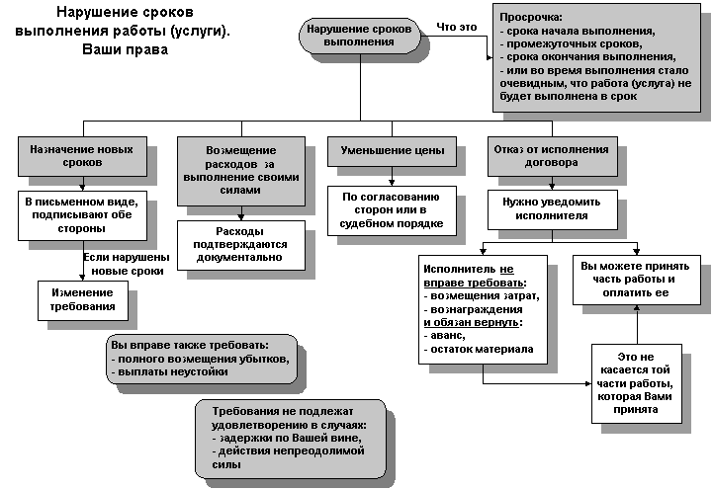

Нарушение сроков выполнения работы (услуги). Ваши права
Нарушение сроков выполнения - Что это? Просрочки: - срока начала выполнения, - промежуточных сроков, - срока окончания выполнения, - или во время выполнения стало очевидным, что работа (услуга) не будет выполнена в срок.
Назначение новых сроков - В письменном виде, подписывают обе стороны. Если нарушены новые сроки - Изменение требования.
Возмещение расходов за выполнение своими силами - Расходы подтверждаются документально.
Уменьшение цены - По согласованию сторон или в судебном порядке.
Отказ от исполнения договора - Нужно уведомить исполнителя: Исполнитель не вправе требовать: - возмещения затрат, - вознаграждения, и обязан вернуть - аванс, - остаток материала.
Вы можете принять часть работы и оплатить ее - Это не касается той части работы, которая Вами принята.

